 | Universidade Federal de Pelotas  Programa de Pós-graduação em Arquitetura e Urbanismo  Mestrado em Arquitetura e Urbanismo | 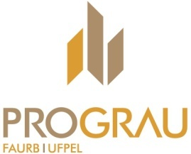

ANEXO 1

SELEÇÃO DE ALUNO PARA BOLSA DE DEMANDA SOCIAL DA CAPES
2019 - RODADA 2

Nome | Turma
 | 2018

Documentação comprobatória dos itens a serem pontuados conforme tabela abaixo:

1. Ter publicado em evento ou periódico, nacional ou internacional, valendo 2 pontos cada artigo até o total de 6 pontos.
2 Ter publicado resumo em evento nacional ou internacional, valendo 0,25 pontos cada resumo até o total de 1,(um) ponto (excluindo ENPOS/UFPel)
3. Média das notas das disciplinas cursadas no Programa, dividida por 10 até o total de 1 ( um ) ponto
4.Ter realizado estágio docente
5. Ter apresentado trabalho no ENPOS/UFPel
6. Ter sido aprovado na prova de proficiência em língua estrangeira ou ter obtido proficiência em língua estrangeira há menos de 2 anos

Rua Benjamin Constant, 1359, Pelotas/RS, CEP 96010020 Telefone: 53-3284-5500 email: prograu@ufpel.edu.br

